１ 図のように，鉄粉7gと硫黄の粉末4gをよく混ぜ合わせ，２本の試験管（A，B）に同量ずつ入れました。Aの試験管はそのままにしておき，Bの試験管はガスバーナーで混合物の上部を熱しました。次の問いに答えなさい。
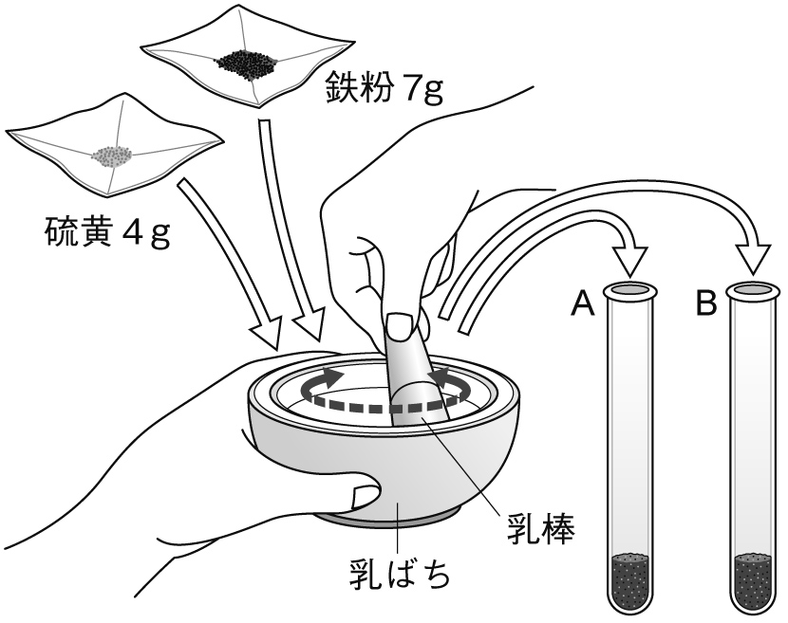
⑴ Bの試験管を熱して反応が始まったところで加熱をやめました。その後のようすについて簡潔に書きなさい。
（ ）
⑵ 反応が終わったあと，Aの試験管の中の物質とBの試験管の中の物質について調べました。
① フェライト磁石を近づけたとき，より磁石を引きつけるのはA，Bどちらの試験管の中の物質ですか。
（ ）
② Bの試験管を加熱し，反応させた後にできた物質は何でしょうか。
（ ）
③ 試験管Bにうすい塩酸を加えたとき，どのようなにおいの気体が発生しますか。また，その気体名を答えなさい。
におい（ ）気体名（ ）

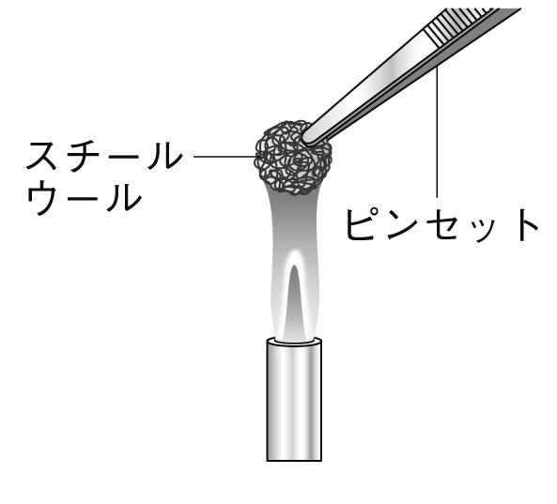
２ 質量をはかったスチールウールに，図のようにガスバーナーを用いて火をつけ，燃やす前後の質量と比べました。次の問いに答えなさい。
⑴ 反応後の質量は，反応前に比べてどうなりますか。理由と合わせて簡潔に書きなさい。
質量（ ）理由（ ）
⑵ 反応前と反応後の物質それぞれに電流が流れるか調べました。その結果を簡潔に書きなさい。
（ ）
⑶ 反応前と反応後の物質をうすい塩酸に入れると，気体が発生するのはどちらでしょうか。
（ ）
⑷ 反応後の物質は何でしょうか。 （ ）

